☺ 😐 ☹

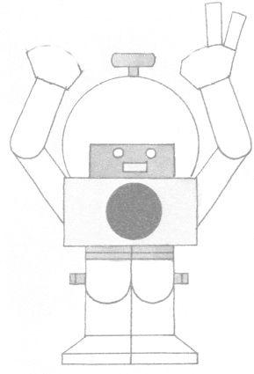 |  |  |  |  |  | 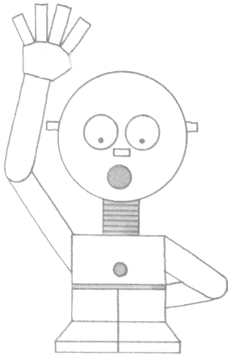
1 | 2 | 3 | 4 | 5 |  | 1 | 2 | 3 | 4 | 5

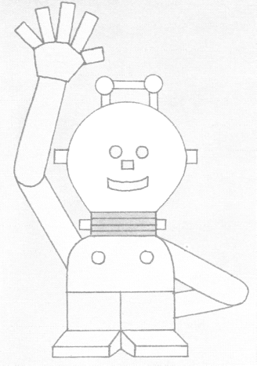 |  |  |  |  |  | 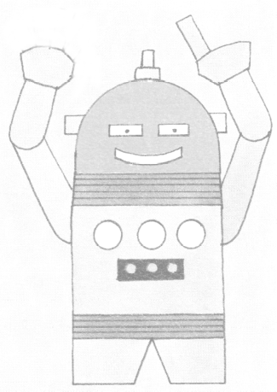
1 | 2 | 3 | 4 | 5 |  | 1 | 2 | 3 | 4 | 5

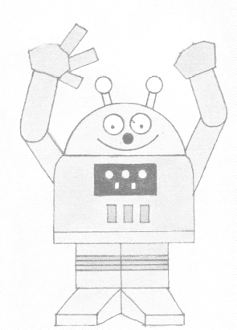 |  |  |  |  |  | 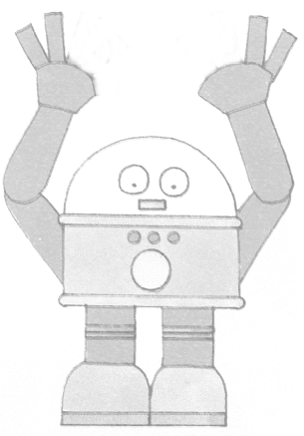
1 | 2 | 3 | 4 | 5 |  | 1 | 2 | 3 | 4 | 5

